DỰ BÁO LÃI SUẤT CHIẾT KHẤU r CHO ĐỜI SỐNG KINH TẾ
CỦA DỰ ÁN PHÙ HỢP
Doanh nghiệp (DN) sử dụng nhiều nguồn vốn khác nhau để đầu tư, như: Vốn chủ sở hữu, vốn cổ phần ưu đãi, vốn vay trong nước và ngoài nước,.... nên lãi suất chiết khấu r được tính trên cơ sở chi phí sử dụng vốn trung bình WACC và WACC lại phụ thuộc vào chi phí sử dụng vốn cổ phần thường, cổ phần ưu đãi và chi phí lãi vay... Lợi nhuận của nhà đầu tư là cổ tức được chia và trái tức (lãi coupon) được nhận, đây là thu nhập của nhà đầu tư, đồng thời cũng chính là chi phí sử dụng vốn của DN. Như vậy thu nhập của nhà đầu tư phụ thuộc vào rủi ro tài sản của DN. Do đó, chi phí sử dụng vốn cũng nói lên rủi ro tài sản của DN trên thị trường và tỷ lệ lợi nhuận yêu cầu của một dự án đầu tư. Chi phí sử dụng vốn từng nguồn được tính như sau:
- Chi phí sử dụng vốn chủ sở hữu
- Chi phí sử dụng cổ phần ưu đãi
- Chi phí sử dụng nợ vay
- Chi phí sử dụng vốn trung bình WACC( vay vốn ngoại tệ và không vay vốn ngoại tệ)
Bài viết làm rõ hơn về lãi suất chiết khấu r làm cơ sở cho việc lựa chọn lãi suất chiết khấu r phù hợp với từng dự án.
Chi phí sử dụng vốn chủ sở hữu (R_{E})
Chi phí sử dụng vốn chủ sở hữu R_{E} là tỷ lệ lợi nhuận yêu cầu của cổ đông đối với vốn đầu tư vào cổ phiếu của DN, tương ứng với mức rủi ro mà họ chấp nhận. Có 2 phương pháp xác định chi phí sử dụng vốn chủ sở hữu R_{E} : Phương pháp DGM (Dividend growth model) và phương pháp CAPM ( Capital Asset Pricing Model)
+ Phương pháp DGM
Định giá cổ phiếu khi có tốc độ tăng trưởng đều hàng năm
P₀ | = | D₀(1+g)
P₀ | = | (R_{E} - g)
--> Suy ra
R_{E} | = | D₀ (1+g) | + | 1
R_{E} | = | P₀ | + | 1
Với D₀ : Cổ tức năm 0
P₀: Giá cổ phiếu hiện tại (năm 0)
g: Tốc độ tăng trưởng chi trả cổ tức hàng năm.
R_{E} : Chi phí sử dụng vốn cổ phần thường
Trường hợp cổ tức chi trả hàng năm là một số tiền không đều, ta áp dụng công thức tổng quát sau:
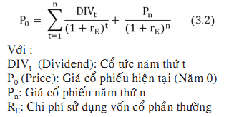
Nhận xét: Phương pháp DGM dễ hiểu và dễ áp dụng. Tuy nhiên, phương pháp DGM cũng có những nhược điểm nhất định: DN phải trả cổ tức hàng năm, có tốc độ tăng trưởng g hàng năm hợp lý hoặc không có tăng trưởng. Đặc biệt, phương pháp này không đề cập đển rủi ro, một vấn đề luôn tồn tại trong thực tế của nền kinh tế thị trường,...
+ Phương pháp CAPM:
Theo phương pháp này chi phí sử dụng vốn chủ sở hữu được xác định như sau:
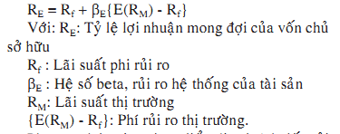
Nhận xét: Phương pháp này có ưu điểm là có tính đến rủi ro hệ thống, có thể áp dụng với tất cả các DN, nếu dự báo được rủi ro hệ thống Bêta_{E}. Tuy nhiên phương pháp này cũng có nhược điểm như phải dự báo được rủi ro của thị trường và hệ số Bêta_{E}, một chỉ tiêu thay đổi theo thời gian và phải dự báo lãi suất thị trường trong tương lai một vấn đề khác phức tạp, không phải lúc nào cũng đúng.
Chi phí sử dụng cổ phần ưu đãi
Chi phí sử dụng cổ phần ưu đãi là cổ tức được chi trả một số tiền cố định đều mãi mãi, nên:
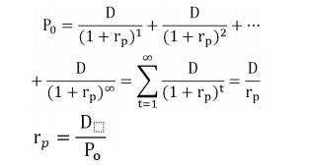
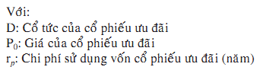
Chi phí sử dụng nợ vay
Chi phí nợ vay, lãi tiền vay, là lợi nhuận yêu cầu của chủ nợ (Ngân hàng, trái chủ,..) về khoản nợ của DN. Tập trung cho khoản nợ dài hạn hay trái phiếu công ty. Lợi nhuận yêu cầu, lãi tiền vay là lãi suất đáo hạn của khoản nợ hiện hữu của DN. Chỉ phí sử dụng nợ, lãi tiền vay dựa trên cơ sở xếp hạng DN và tình hình của nền kinh tế. Chú ý rằng lãi suất coupon không phải là chi phí sử dụng nợ.
Nếu nợ vay là trái phiếu, công thức tính lãi suất đáo hạn r (lãi suất vay nợ) như sau:
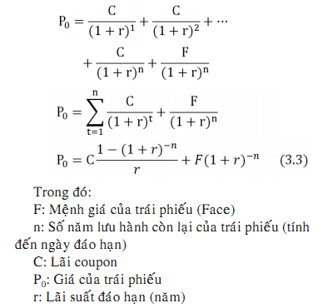
Từ công thức trên tìm được chi phí sử dụng vốn vay nợ r, trong trường hợp DN phát hành trái phiếu.
Chi phí sử dụng vốn trung bình WACC ( Weighted Average Cost of Capital), khi không vay vốn ngoại tệ.
Chi phí sử dụng vốn trung bình WACC được tính trên cơ sở tỷ trọng của từng loại vốn nhân với chi phí sử dụng vốn của từng nguồn, theo công thức sau:
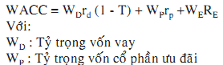

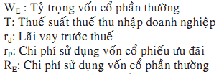
Chi phí sử dụng vốn trung bình WACC ( Weighted Average Cost of Capital), khi có vay vốn ngoại tệ.
Chi phí sử dụng vốn trung bình WACC của DN khi vay ngoại tệ, trước tiên ta cần tính chi phí huy động vốn vay ngoại tệ r_{f} theo công thức sau:
Lãi suất vay ngoại tệ thực r_{f}:
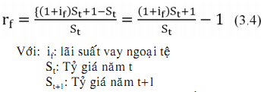
Sau đó tính chi phí sử dụng vốn trung bình WACC theo công thức:
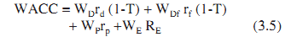
Với: W_{D}: Tỷ trọng vốn vay VND ( đồng nội tệ)
W_{Df}: Tỷ trọng vốn vay ngoại tệ (đồng ngoại tệ)
W_{p}: Tỷ trọng vốn cổ phần ưu đãi
W_{E}: Tỷ trọng vốn cổ phần thường
T: Thuế suất thuế TNDN
r_{d}: Lãi vay trước thuế
r_{p}: Chi phí sử dụng vốn cổ phẩn ưu đãi
R_{E}: Chi phí sử dụng vốn cổ phần thường
Với công thức (3.5) ta sẽ tính chi phí sử dụng vốn trung bình WACC đúng đắn, kết hợp với mức độ rủi ro của dự án, làm cơ sở cho DN tính lãi suất chiết khấu chính xác, khi huy động các nguồn vốn trong và ngoài nước.
Kết luận: Doanh nghiệp nên lựa chọn lãi suất chiết khấu phù hợp, khi doanh nghiệp huy động vốn trong và ngoài nước. Từ đó, nhà quản trị doanh nghiệp sẽ có quyết định đầu tư các dự án trung hay dài hạn làm tăng giá trị doanh nghiệp, nâng cao khả năng cạnh tranh trên thị trường trong và ngoài nước, thực hiện hôi nhập quốc tế thành công.

TÀI LIỆU THAM KHẢO
[1] PGS.TS. Phạm Văn Dược - Đặng Kim Cương, (2007), Kế toán quản trị, Nhà xuất bản thống kê.
[2] PGS. TS. Trương Bá Thanh, (2008), Giáo trình kế toán quản trị. ĐH Đà Nẵng, Nhà xuất bản giáo dục.
[3] Nguyễn Trung Trực và nhóm tác giả, 2013. Tài chính doanh nghiệp. Nhà xuất bản kinh tế

